Programowanie Sieciowe
Laboratoria Komputerowe
2025/2026

Szymon Hrehorowicz
91A6 GK01

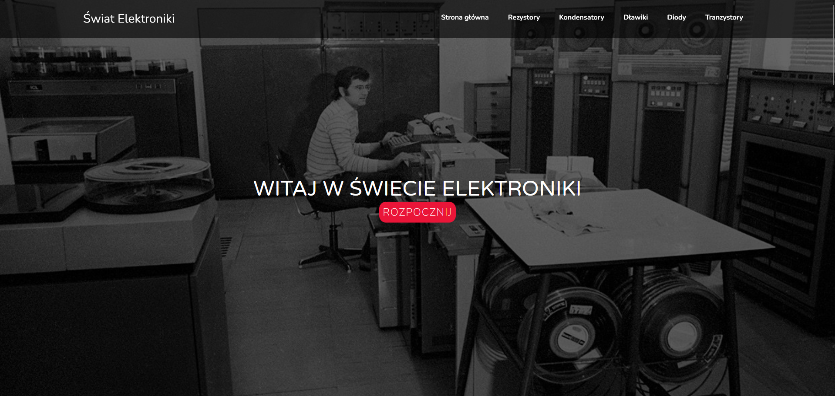
Rysunek 1 Widok głównej strony przygotowej witryny internetowej.

Opis projektu
Projekt zakładał stworzenie strony internetowej, której celem jest popularyzacja wiedzy na temat podstawowych elementów elektronicznych. Strona została wykonana w technologii PHP, z podziałem na części wspólne (nagłówek i stopka), co ułatwia zarządzanie kodem i jego dalszą rozbudowę.

Struktura i funkcjonalność
Strona główna wita użytkownika nagłówkiem oraz przyciskiem zachęcającym do zapoznania się z treścią (Rys. 1). W sekcji wprowadzającej znajduje się krótki opis celu witryny oraz informacja o dostępnych materiałach. Główna część serwisu to sekcja prezentująca pięć najważniejszych elementów elektronicznych: rezystory, kondensatory, cewki, diody i tranzystory. Każdy z tych komponentów został przedstawiony w osobnym bloku, zawierającym zdjęcie oraz zwięzły opis funkcji i zastosowań.
Układ strony oparty jest na prostych klasach CSS (row, flex, tight), co zapewnia przejrzystość i estetykę prezentacji. Zastosowanie naprzemiennego rozmieszczenia tekstu i ilustracji sprawia, że treść jest czytelna i atrakcyjna wizualnie.

Technologie i rozwiązania
Projekt wykorzystuje PHP do obsługi szablonów oraz HTML i CSS do budowy interfejsu użytkownika. Strona korzysta z lokalnych zasobów graficznych, co zapewnia szybkie ładowanie i niezależność od zewnętrznych serwisów. Dzięki modularnej budowie (osobne pliki dla nagłówka i stopki) możliwa jest łatwa rozbudowa serwisu o kolejne podstrony, np. szczegółowe opisy poszczególnych elementów lub interaktywne quizy.

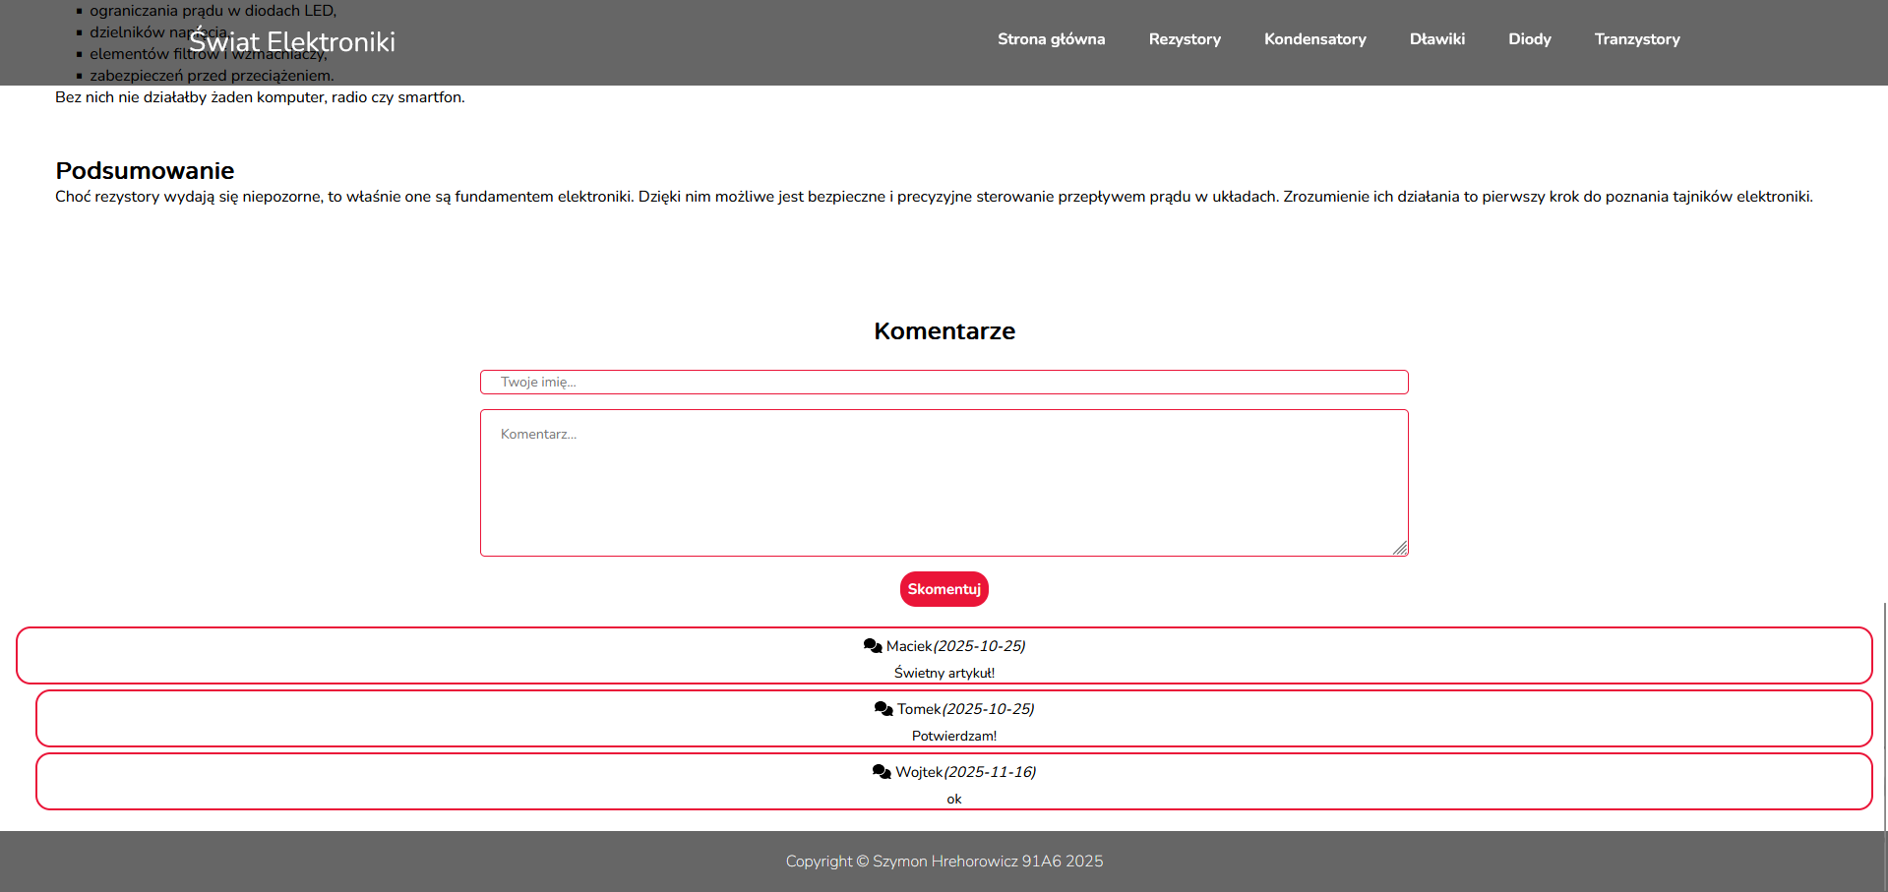
Rysunek 2 Widok sekcji komentarzy pod jednym z artykułów.

Sekcja komentarzy
Sekcja komentarzy (Rys. 2) umożliwia użytkownikom dzielenie się opiniami na temat treści zamieszczonych na stronie. Formularz dodawania komentarza zawiera pola na imię autora oraz treść wiadomości, a także ukryte pole referencyjne pozwalające na tworzenie odpowiedzi do istniejących wpisów. Komentarze są pobierane z bazy danych i wyświetlane w formie drzewa, co umożliwia ich hierarchiczne grupowanie według relacji rodzic–dziecko.
Dzięki zastosowaniu funkcji JavaScript, użytkownik może płynnie przejść do formularza odpowiedzi na konkretny komentarz, który zostaje wyróżniony wizualnie. System obsługuje rekurencyjne renderowanie komentarzy, co pozwala na czytelne przedstawienie dyskusji. Całość została zintegrowana z backendem PHP i bazą MySQL, zapewniając dynamiczne ładowanie oraz trwałość danych.

